# **PISTOLETS PULVÉRISATEURS AIRLESS AIRLESSCO**

Gâchette douce – verrouillage de la gâchette – serrage manuel « sans aucun outil » – filtre unidirectionnel facile à nettoyer conçu en nylon et acier renforcé – bille et siège en carbure XL pour une durée de vie supérieure – filetages en acier inoxydable résistants pour la fixation des buses – joint du pointeau longue durée.

---

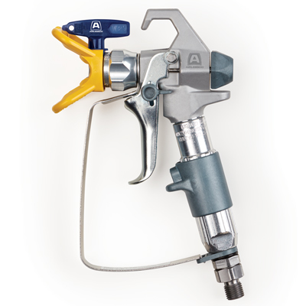

| Accessories Details | |
| --- | --- |
| **PISTOLET DE LA SÉRIE 500 PROLIGHT** | |
| **NUMÉRO DE PIÈCE :** | 17N201 |
| **COMPREND :** | Gâchette à 4 doigts (installée), gâchette à 2 doigts, buse et garde-buse Rev-Tip 517 |
| **PRESSION DE SERVICE MAX. :** | 248 bar (3 600 psi) |
| **KIT DE RÉPARATION :** | 288817 |
| **DISPONIBILITÉ :** | Amérique du Nord, du Sud et Amérique centrale, Europe, Moyen-Orient, Afrique, Asie, Australie |
| **RESSOURCES :** | Manuel d’utilisation/de réparation |

---

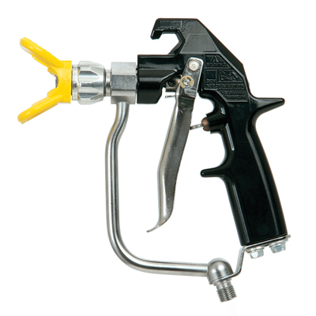

| Accessories Details | |
| --- | --- |
| **PISTOLET À MASTIC** | |
| **NUMÉRO DE PIÈCE :** | 24E470 |
| **COMPREND :** | gâchette à 4 doigts, garde-buse |
| **PRESSION DE SERVICE MAX. :** | 276 bar (4 000 psi) |
| **KIT DE RÉPARATION :** | 237260 |
| **DISPONIBILITÉ :** | Amérique du Nord, du Sud et Amérique centrale, Europe, Moyen-Orient, Afrique, Asie, Australie |
| **RESSOURCES :** | Manuel d’utilisation/de réparation/de pièces |

---

| Accessories Details | |
| --- | --- |
| **GARDE-BUSES RÉVERSIBLES** | |
| **NUMÉRO DE PIÈCE :** | 855051 - 11/16-16 |
| **DISPONIBILITÉ :** | Europe, Moyen-Orient, Afrique |

---

| Accessories Details | |
| --- | --- |
| **JOINTS** | |
| **NUMÉRO DE PIÈCE :** | 858029 - Garniture métallique avec joint torique |
| **DISPONIBILITÉ :** | Europe, Moyen-Orient, Afrique |

---

| Accessories Details | |
| --- | --- |
| **ADAPTATEUR « F » À « G »** | |
| CONVERSION DU FILETAGE « F » À « G » | |
| **NUMÉRO DE PIÈCE :** | 248248 |
| **DISPONIBILITÉ :** | Amérique du Nord, du Sud et Amérique centrale, Europe, Moyen-Orient, Afrique, Asie, Australie |

---

| Accessories Details | |
| --- | --- |
| **FILETAGE DE JOINT TOURNANT « G »** | |
| **NUMÉRO DE PIÈCE :** | 7506AG |
| **DISPONIBILITÉ :** | Europe, Moyen-Orient, Afrique |

---

| Accessories Details | |
| --- | --- |
| **KIT ATOMISATEUR À AIR POUR PISTOLET À ENDUIT SANS TUYAU D’AIR** | |
| Régime du compresseur d'air min. de 15 cfm à 6 bar (90 psi) | |
| **NUMÉRO DE PIÈCE :** | 244233 |
| **DISPONIBILITÉ :** | Amérique du Nord, du Sud et Amérique centrale, Europe, Moyen-Orient, Afrique, Asie, Australie |

---

| accessories-category | |
| --- | --- |
| title | **PLUS D’ACCESSOIRES** |
| types | * sprayguns * hoses * spraytips * extensions * fluids * filters * hvlp * striping * other |

| Metadata | |
| --- | --- |
| Title | Pistolets pulvérisateurs airless Airlessco | Airlessco.com |
| Description | Équipement de pulvérisation airless professionnel Airlessco conçu pour offrir des performances exceptionnelles. Conception durable. |
| Locale | /emea/fr |